Stanislava Harkotová: V ostreľovanom meste sa nedá byť chladne objektívny. Keď sa respondentka rozplače, viem, že rozhovor skončil

Slovenská reportérka zo spravodajského portálu Aktuality.sk sa do vojnového konfliktu prebudila v kupé nočného vlaku, dnes otvorene hovorí o svojich limitoch, vyhorení aj o tom, prečo je v ruinách vojny najdôležitejšia ľudskosť

Po koľkých mesiacoch sa vraciaš domov na Slovensko a ako sa ti darí vídať rodinu?
Vraciam sa pomerne často. Dala som si predsavzatie viac dbať na psychohygienu a nebyť neustále ponorená len do vojnových tém. Život na Ukrajine je vyčerpávajúci, ak sú časté nočné raketové útoky, veľa sa nevyspíš, a pre nás novinárov v teréne je to o to náročnejšie.
Na začiatku invázie bol dopyt po informáciách obrovský a v teréne som trávila aj tri mesiace v kuse, no dnes sa snažím čas medzi Ukrajinou a Slovenskom deliť rovnomernejšie. Je to nevyhnutné na to, aby som nabrala sily a úplne nevyhorela.

Pamätáš si ešte na svoje úplne prvé dni na Ukrajine? Aké si vtedy mala pocity?
Ako novinárka som išla prvýkrát na Ukrajinu v roku 2015. Udalosti na Majdane, anexiu Krymu aj prvé prestrelky na východe som predtým sledovala len z diaľky. Neovládala som jazyk na dostatočnej úrovni a chýbali mi kontakty. Zlom nastal, keď na Slovensko prišli na rehabilitačný pobyt učiteľky a deti z Luhanskej oblasti. Cez ne som získala spojky na ľudí, ktorí mi neskôr pomohli s tlmočením aj orientáciou. Vďaka spolupráci s jednou slovenskou humanitárnou organizáciou som sa už na jeseň 2015 dostala priamo na Donbas, do mesta Slovjansk. Bol to môj prvý osobný kontakt s terénom. Dovtedy som o vojne len čítala, zrazu som v nej stála.

Ako si sa na Ukrajine ocitla po začiatku invázie v roku 2022?
Prišla som už v januári. Vo vzduchu visela otázka, čo sa stane, keďže Rusko sťahovalo vojská k hraniciam. Kremeľ sa tváril, že ide o cvičenie. Ukrajinci sa začali venovať tréningom územnej obrany, čo naznačovalo, že sa pripravujú, hoci stále nebolo jasné, či Rusi skutočne zaútočia.

Následne som sa na pár dní vrátila na Slovensko, no novinárska intuícia mi hovorila, že musím byť na Ukrajine. V polovici februára som sa vrátila a okamžite som si všimla, že sa niečo zmenilo. Ulice boli prázdnejšie, ľudia akoby vycítili, čo prichádza. Definitívny zlom nastal 21. februára po prejave Vladimira Putina, v ktorom uznal nezávislosť takzvaných ľudových republík na východe. Bolo mi jasné, že to otvára dvere pre oficiálny vstup ruskej armády. Kúpila som si lístok na východ a 23. februára večer som nastúpila do vlaku do Kramatorska.

Ráno 24. februára ma zobudil telefonát od kolegu zo susedného vagóna. Oznámil mi, že Rusi ostreľujú Charkov aj Kyjev a spustili inváziu. Bol to moment absolútneho šoku.

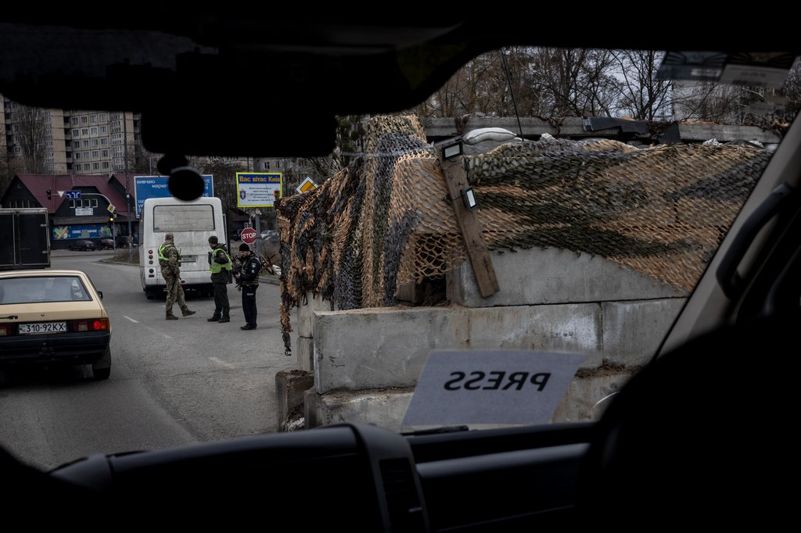
Kontrolný checkpoint pri vstupe do Kyjeva (zdroj: Dávid Ištok)

Aké si mala pocity, keď sa to naozaj začalo?
Prvým pocitom bolo sklamanie. Aj zo mňa ako novinárky. Do poslednej chvíle som neverila, že to urobia v takom rozsahu. Predpokladala som lokálny konflikt na Donbase, nie útok zo všetkých strán vrátane Bieloruska. Cítila som to ako profesionálne zlyhanie. Moja generácia jednoducho nemala skúsenosť s niečím podobným, príznaky sme mali pred očami, no nevideli sme ich.

Uvedomila som si, že som tisíc kilometrov od domova, nemám satelitný telefón ani nepriestrelnú vestu. Cítila som sa absolútne nepripravená. S kolegami sme urobili kľúčové rozhodnutie vrátiť sa z východu do Kyjeva, pretože sa nám zdalo, že hlavným cieľom bude práve on. Vďaka pomoci slovenskej ambasády sme v jej priestoroch strávili týždeň v provizórnych, no bezpečných podmienkach.

Prvé dni v Kyjeve boli veľkou školou. Musela som sa naučiť koncentrovať sily. Mesto bolo paralyzované, nefungovalo metro, taxíky, nič. V centre vládla paranoja, armáda preverovala každého, kto vytiahol mobil či foťák. Trvalo mi asi dva dni, kým som sa skonsolidovala a pochopila, že mojou povinnosťou je prinášať správy aj v týchto podmienkach..
Postupne sa zmenil aj môj prístup k bezpečnosti. Na začiatku som pri výbuchoch poslušne čakala v kryte. Dnes, po rokoch v teréne, už presne viem, čo robiť, u koho informácie overovať a kedy vyraziť na miesto. Stále však nie som ten typ, ktorý sa niekam bezhlavo rúti. Radšej počkám, kým doznie priama hrozba a opadne prvotný chaos. Ľudia sú vtedy prístupnejší rozhovoru, hoci musím citlivo vnímať, či ich otázkami neretraumatizujem.

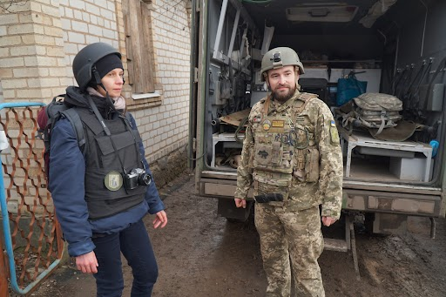
Stanislava Harkotová v teréne (zdroj: archív respondentky)

Ako vyzerajú tvoje bežné dni v Kyjeve, keď práve nie si na reportáži v teréne?
Kyjev je 3,5-miliónová metropola, kde život plynie podobne ako v Bratislave .Ak práve nie je letecký poplach, fungujú kiná, divadlá aj opera. Keď oddychujem, rada sa len tak prechádzam. Ak nie som v teréne, venujem sa spravodajstvu a analýze. Sledujem ukrajinskú politiku a bezpečnosť. Musím si v hlave triediť, čo je dôležité a kde sa potrebujem dovzdelať. Nie som však ten typ korešpondenta, ktorý vysedáva na kávach s politikmi a loví kuloárne informácie. Mám vybraný okruh ukrajinských médií, ktorým dôverujem. Robia skvelú investigatívu aj v čase vojny, hoci musia neustále balansovať, aby zverejnením informácií nepomohli nepriateľovi. Moja práca je postavená na niečom inom, na rozhovoroch s obyčajnými ľuďmi. Nestačí mi analýza, že sa niekde bojuje. Chcem počuť človeka z daného mesta, ako to vníma, prečo zostáva alebo prečo sa rozhodol odísť.

Často nemáte elektrinu. Musíš si plánovať bežné činnosti ako varenie či pranie?
Akonáhle Rusi zasiahnu transformátory či elektrárne, prechádza sa na rozvrhy. Na internete alebo na výveskách v domoch si skontrolujete harmonogram pre vašu ulicu. Vidíte tam napríklad: ráno máme tri hodiny prúd, potom nasleduje päťhodinový výpadok. S tým sa dá pracovať. Počas výpadku idete do kaviarne s internetom alebo fungujete na mobilných dátach. Horšie sú havarijné výpadky po masívnych útokoch. Vtedy elektrikári vypínajú sieť podľa aktuálnej potreby a nikto vám nepovie, kedy prúd znova nabehne.
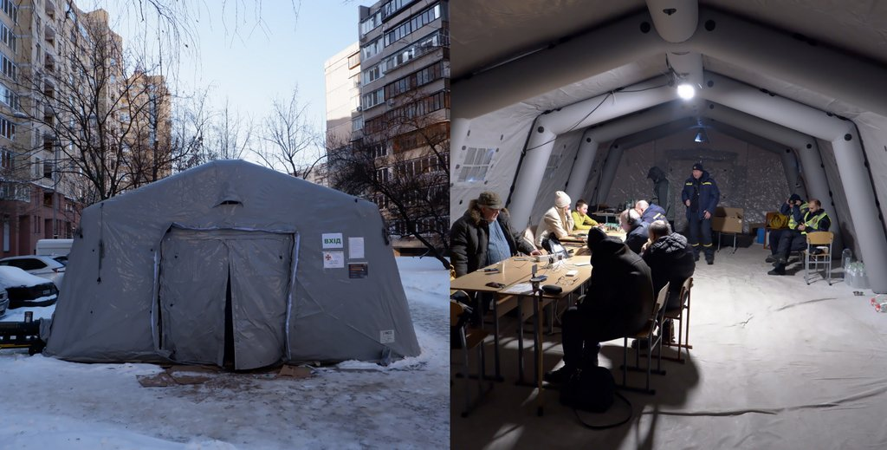
Humanitárny stan ukrajinskej Služby pre mimoriadne udalosti, kde ľudia nachádzajú teplo aj elektrinu. (zdroj: archív respondentky)

Ako vyzerajú tvoje noci a rána, keď mestom znejú sirény? Dokážeš pri tom hluku zaspať?
Akonáhle zaznie siréna, automaticky pozeráte do mobilu. Ukrajinci majú prepracovaný systém varovania. Telegramové kanály čerpajú z relevantných dát a musím povedať, že informácie väčšinou sedia. Vedia vám oznámiť, že k mestu letia drony či rakety, a dokonca napíšu, že do piatich minút budete počuť výbuchy, lebo pracuje protivzdušná obrana. A do piatich minút sa to naozaj stane.

Ľudia teda neustále kontrolujú smartfóny, aby vedeli, čo presne im hrozí?
Presne tak. Špecifickým prípadom sú ruské stíhačky MiG, ktoré sú nosičmi hypersonických striel Kinžal. Keď vzlietnu, sirény sa zapnú na celej Ukrajine, pretože nikdy neviete, či reálne zaútočia a ak áno, kam strela poletí. To zistíte až v momente samotného útoku.
Vojna sa však vyvíja a dnes už niekedy vieme o potenciálnom útoku vopred. Ja si na noc nechávam zapnuté všetky zvonenia, aby ma zobudila špeciálna aplikácia. Bývam totiž v časti mesta, kde by som sirénu pri hlbokom spánku nemusela počuť.

Na drony sa viete pripraviť, sú pomalšie. Kým doletia do Kyjeva, máte niekedy 10 až 15 minút. Pri balistickej strele sú to však dve minúty. Často sa stáva, že siréna ani nestihne zareagovať a vy sa budíte až na ohlušujúce rany. Ostražitá som najmä vtedy, keď počujem drony blízko. Nebezpečné sú totiž aj úlomky zo zostrelených strojov.

Ak ide o kombinovaný útok, teda drony, rakety aj balistika naraz, schádzam do krytu. Je to stresová udalosť a zistila som, že sa v bezpečí cítim lepšie. Dokonca používam štuple do uší, aby som výbuchy nepočula v takej intenzite. V kryte si dám slúchadlá, počúvam hudbu a priebežne sledujem informácie o tom, koľko vĺn ešte letí. Niekedy útoky trvajú od polnoci do rána, inokedy sa o tretej môžem vrátiť do bytu a dospať to.

V prifrontovej zóne je to nevyspytateľné. Siréna vás môže upozorniť, ale dron môže zaútočiť na auto uprostred dopravnej špičky na hlavnej trase medzi mestami. Akýkoľvek pohyb na ulici tam znamená riziko, že na vás vzlietne dron. Pod paľbou sa tam pravidelne ocitajú humanitárni pracovníci, policajti pri evakuáciách aj samotní civilisti. Ja takéto miesta momentálne nenavštevujem. Mám rada svoj život a miera rizika je tam pre mňa príliš vysoká. Ak by si téma vyžadovala cestu obrneným vozidlom, asi by som to zvládla, v minulosti som si to vyskúšala, ale som racionálny typ a dám na intuíciu. Ak sa na to človek vnútorne necíti, nemal by sa do toho dotlačiť.
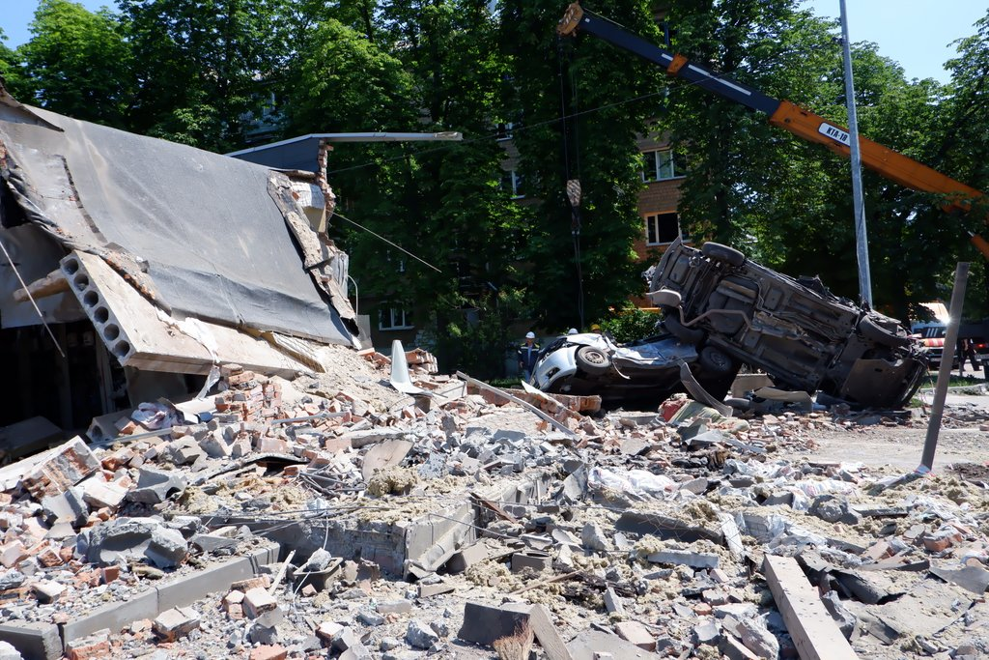
Dronový útok na Kyjev (zdroj: archív respondentky)

Dá sa v takýchto podmienkach ešte vôbec normálne pracovať?
Je to nesmierne ťažké, pretože v tých ruinách civilistov takmer nenájdete. Nevychádzajú von, schovávajú sa v pivniciach, vyjdú možno len po vodu. V takýchto podmienkach sa dá pracovať už len vo veľkom tíme a s maximálnym zabezpečením. Každý reportér si musí zvážiť, či tá téma stojí za riziko straty života alebo zdravia. Sú novinári, ktorí majú túto hranicu vnímania nebezpečenstva posunutú. Sú to borci, ktorí zvládajú extrémny stres a idú do toho. Ja medzi nich nepatrím a otvorene to priznávam.

Čo všetko obnáša príprava reportáže z miest, kde sa bojuje? Ako tam funguje logistika a doprava?
Logistika v Kyjeve je jednoduchá. Horšie je to s miestami pri fronte. Kedysi tam jazdili vlaky, no dnes ukrajinské železnice kvôli ostreľovaniu posunuli rádius dojazdov, pretože Rusom nerobí problém zasiahnuť civilný spoj. Od tohto bodu sa musíte dopravovať taxíkmi alebo typickými maršrutkami, malými mikrobusmi, ktoré sú na Ukrajine bežné.

V samotnej prifrontovej zóne už väčšinou spolupracujem s fixermi. Sú to lokálni sprievodcovia, z ktorých sa po čase stali moji známi. Fixer si na mňa vyhradí pár dní a od rána do večera spolu autom prechádzame vopred naplánované miesta. Ak ideme priamo k armáde, potrebujeme akreditáciu a sprevádza nás tzv. press officer. Je to pre nás bezpečnejšie, armáda má o nás prehľad a my sa tam nepohybujeme len tak „mirnix-dirnix“.

Prečo uprednostňuješ fixera pred samostatným pohybom, keď ovládaš jazyk?
Kvôli bezpečnosti a pragmatizmu. Ak sa vám v nebezpečnom pásme pokazí auto alebo dostanete defekt, ste v tom sami. Lokálny človek má sieť kontaktov, vie zavolať kamošovi, aby nás prišiel odtiahnuť. Navyše si s fixerom musíte ľudsky sadnúť a dôverovať mu.
Fixeri mi pomáhajú aj s ubytovaním. V Kramatorsku som napríklad bývala v byte u rodičov jednej známej, ktorí z mesta odišli.

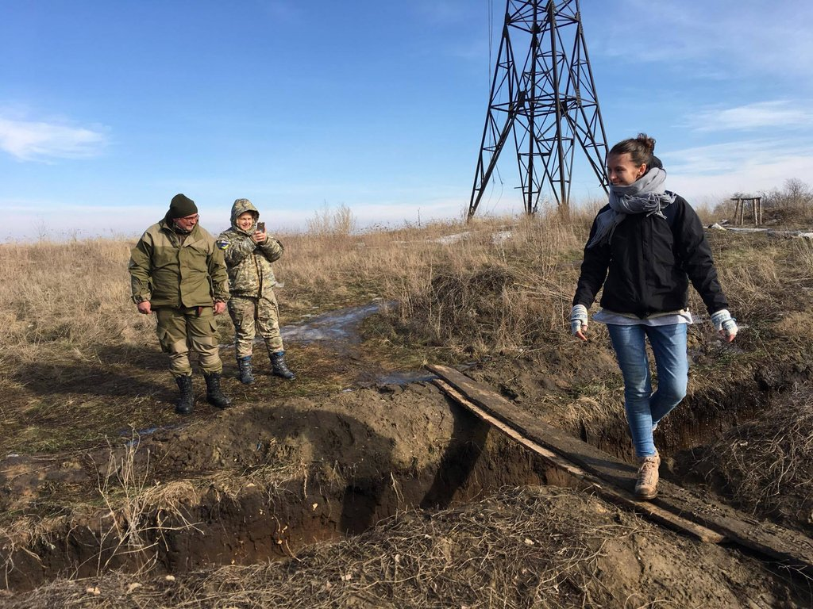
Stanislava Harkotová v teréne (zdroj: archív respondentky)

Ako potom v takomto napätom prostredí vzniká samotná reportáž?
Často spontánne. Príde útok, dopadne raketa a vy idete priamo na miesto, kde ľudia odpratávajú sutiny alebo zadebňujú okná. Žurnalistika funguje všade rovnako, len téma je špecifická. Musíte si dávať pozor, kam stúpate, a sledovať, či nehrozí opakovaný útok.
K ľuďom pristupujem s empatiou. Nejdem hneď „na vec“, najskôr sa predstavím, prejavím záujem, spýtam sa, či sú v poriadku. Niekedy stačí povedať, že sme výbuch počuli až zo susedného mesta, a oni sa sami rozhovoria. Dôležité je však rozpoznať, kedy prestať.

Stáva sa, že respondenti nie sú schopní o téme hovoriť?
Áno, a tam netreba tlačiť na pílu. V Záporoží som sa raz pýtala pani, ako vníma posúvanie frontu k ich mestu. Rozplakala sa. V tej chvíli som vedela, že rozhovor skončil. Navrhla som jej, aby sme si išli spolu dať čaj a k téme som sa už nevrátila. Ľudskosť je dôležitejšia ako dopytovanie sa za každú cenu.
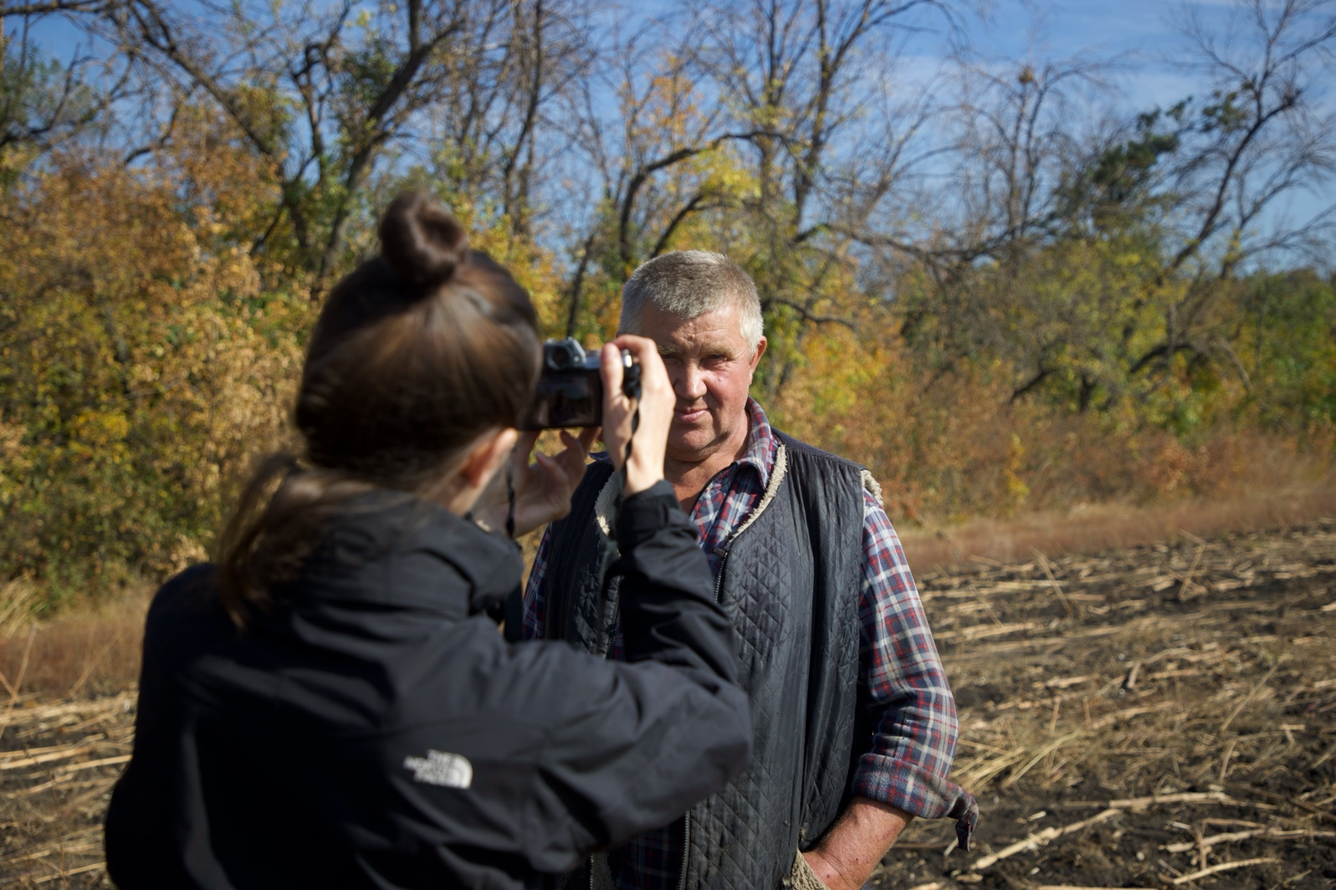
Stanislava Harkotová pri tvorbe reportáže (zdroj: archív respondentky)

Máš nejakú špeciálnu výbavu, ktorú si berieš so sebou do terénu pre prípad bombardovania?
Do terénu si vždy beriem lekárničku. Okrem toho so sebou nosím nepriestrelnú vestu a prilbu. Niekedy ich ťahám so sebou, inokedy sa dohodnem s fixerom, ktorý mi ich cez svoje kontakty zabezpečí priamo na mieste. Existujú aj organizácie, ktoré novinárom túto výstroj požičiavajú. A potom mám so sebou novinársku klasiku: notebook, foťák a powerbanku.

Ako si udržiavaš profesionálny odstup, aby si neprepadla emóciám a stresu?
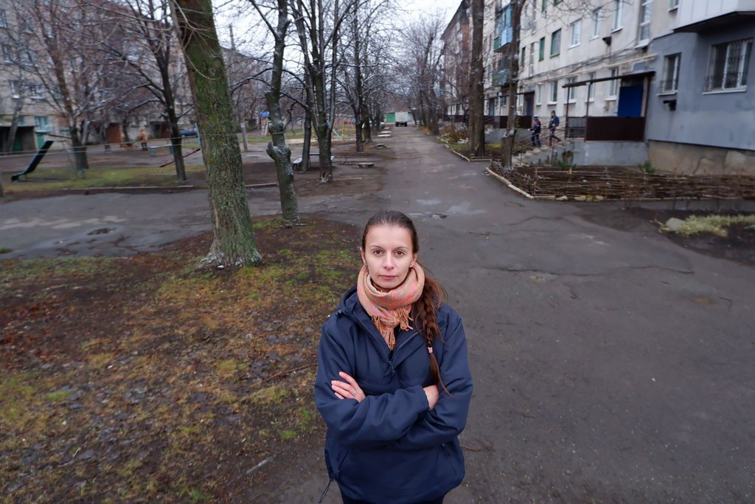
Zistila som, že mi pomáha kontinuita. Čím viac informácií o téme máte a čím širšiu perspektívu vidíte, tým skôr si dokážete udržať nadhľad. Samozrejme, sú témy, ktoré sú emočne nesmierne náročné a vtedy je ťažké tváriť sa, že s tým nič nemáte, lebo ste „len novinár“. Naopak, myslím si, že je dôležité byť do toho aspoň čiastočne emočne zapojený, aby ste dokázali autenticky navnímať, čo ľudia prežívajú. V mnohých situáciách ste s civilistami na jednej lodi. Keď sa v ostreľovanom meste utekáte schovať do pivnice, sedíte tam s ďalšími piatimi vystrašenými ľuďmi. V tej chvíli sa nedá byť chladne objektívny. Čo mi však vtedy psychicky pomáha, je vedomie, že som tam preto, aby som urobila svoju prácu. Sústredenie sa na to, ako túto situáciu opísať, mi pomáha odpútať sa od strachu.
Vojnová korešpondentka Stanislava Harkotová (zdroj: archív respondentky)

Mala si niekedy pocit, že si blízko vyhorenia?
Mám ho aj teraz. Prejavuje sa to tak, že sa pozeráte do počítača a informácie sa vám zlievajú. Hoci ste sa práve vrátili z terénu s výborným materiálom, nemáte silu dať ho na papier. Je to pretlak vnemov aj informácií, keď si jednoducho musíte povedať „dosť“. Nie je to len o robote, je to kombinácia nevyspatia, pravidelného stresu a tlaku na výkon. Práca mi paradoxne vždy pomáhala, výjazdy do terénu a písanie príbehov ma zvyčajne nakopnú. Potom však príde moment, keď sa pristihnem pri tom, že sa nedokážem sústrediť.

Ako proti týmto stavom bojuješ?
Už tie stavy poznám a viem na ne reagovať. Keď cítim, že na mňa dopadá únava, viac sa zameriam na bežné spravodajstvo a snažím sa mentálne oddýchnuť. Trávim čas s blízkymi, čítam knihy a cielene odkladám telefón aj počítač. S vyhorením sa stretáva každý novinár, bez ohľadu na to, či pracuje na Ukrajine. Dnešná doba tlačí na extrémnu rýchlosť. Musíte sa naučiť včas spomaliť.

Keď sa obzrieš späť na všetko, čo si zažila, neľutuješ rozhodnutie stať sa vojnovou korešpondentkou?

Vôbec to neľutujem. Už na strednej škole som vnímala prácu novinárov ako Petra Procházková alebo dokumenty o vojnovom fotografovi Jamesovi Nachtweyovi. Nie, že by som snívala o tom, byť vojnovou novinárkou, ale vždy som si to chcela vyskúšať. Hľadala som príležitosti ísť na miesta, kde sa niečo dialo, či už išlo o zemetrasenia, environmentálne katastrofy alebo utečenecké tábory či Donbas na Ukrajine. Zistila som, že túto prácu robiť viem a chcem. Mám však svoje limity. Možno je to aj vekom. V štyridsiatke už premýšľate inak ako v dvadsiatke, ste opatrnejší a viac zvažujete riziká.

Pre mňa je kľúčové mať čas rozprávať sa s ľuďmi. Mnohí kolegovia, najmä z televízií, rozmýšľajú vizuálne, chcú vidieť ruiny, tanky, techniku. Ja im vždy hovorím, že pre mňa sú prioritou výpovede. Tento typ novinárčiny považujem za nesmierne dôležitý práve dnes, keď sme zaplavení propagandou a skratkovitými informáciami.

Potrebujem mať čas sa s ľuďmi rozprávať a to považujem za najdôležitejšie bez ohľadu na to, na akom mieste sa ja pohybujem, či v nejakom prifrontovom meste, alebo som na Slovensku. Rozdiel je samozrejme v tom, že tam platia iné pravidla a treba byť na tie situácie pripravený.

Neviem či to nazývať vojnovou žurnalistikou, lebo ja v tom úplne pravom slovom zmysle nerobím vojnovú žurnalistiku, ale žurnalistiku z krízových oblastí.

